Sdružení hasičů Čech, Moravy a Slezska - Kraj Pardubický

ORGANIZAČNÍ ZABEZPEČENÍ

Krajského kola soutěže DOROSTU 2018 -

a doplňková soutěž

Přeborník a přebornice Pardubického kraje
ve výstupu na cvičnou věž

Pořadatel:
SHČMS - KSH Pardubického kraje, OSH Chrudim, odborná rada mládeže, za podpory Pardubického kraje, MŠMT, sdružení sportovních svazů a unie sportu

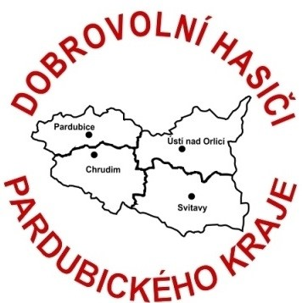



Termín konání: sobota 9. 6. 2018

Místo konání:
Chrudim - Sportovní stadion (MFK) všechny disciplíny mimo výstupu na věž
Chrudim - HZS Chrudim – disciplína výstup na věž

Předpokládaná účast:
Až 24 družstev dorostenek a dorostenců (z okresních kol postupují 2 družstva dorostenců, 2 družstva dorostenek, 2 družstva smíšené)
72 jednotlivců a jednotlivkyň (1 jednotlivci a 1 jednotlivkyně v každé kategorii jednotlivců z každého okresu)
20 závodníků ve výstupu na Věž
= sedmičlenné družstvo dorostu+ náhradník+vedoucí+řidič
= jednotlivec (dorostenec nebo dorostenka) + 1 vedoucí
30 rozhodčích MH, technická četa
štáb soutěže
hosté

Časový harmonogram:
Organizátor si vyhrazuje právo úpravy programu podle situace a účasti soutěžních kolektivů, z časových důvodů je nutný souběh více disciplín.
Od | do | Popis
 | 7:30 | Příjezd
7:30 | 8:00 | Prezence družstev, jednotlivců a rozhodčích
8:00 | 8:30 | Porady vedoucích a rozhodčích
8:30 | 9:00 | Slavnostní nástup
9:00 | 10:00 | 4x100m
10:00 | 10:30 | Přestavba drah na 100m překážek
10:30 | 12:00 | 100m dorky + testy dorci (družstva i jednotlivci)
12:00 | 12:30 | Oběd
12:00 | 12:30 | Přestavba drah na 100m překážek
12:30 | 14:00 | 100m dorci + testy dorky (družstva i jednotlivci)
14:00 | 16:00 | požární útoky
14:00 | 14:30 | Přestavba drah na dvojboj
14:30 | 16:00 | Dvojboj
16:00 | 16:30 | Zveřejnění výsledků soutěže
16:30 |  | Slavnostní vyhlášení
 | 15:00 | Presence na věže bude na stadionu MFK
16:30 | 17:00 | Přesun na HZS Chrudim (ulice Topolská 569)
17:00 | 18:00 | Věže

Štáb soutěže:
Náčelník štábu: UO – Kubík Jiří
Velitel soutěže: CR – Jiří Čechlovský
Hlavní rozhodčí: SY – Michal Hotař
Tajemník soutěže: PA - Hana Košťálová
Vedoucí tech. čety: CR – Jiří Pochobradský
Presence: PA - Hana Košťálová
Sčítací komise: PA - Zdena Dušková
Rozhodčí disciplín:
Běh 100 m s překážkami dívky: PA – Veronika Křížová
Běh na 100 m s překážkami chlapci : SY – Pavel Uher
Štafeta 4 x100 m : CR – Renata Pecková
Požární útok : UO - Bohumil Doskočil
Dvojboj: UO - Neudert Zbyněk
Test : CR – Naďa Sudová
Výstup na cvičnou věž : PA – Markéta Oprchalská

Podmínky soutěže:

Soutěž bude probíhat dle Směrnice pro celoroční činnost dorostu včetně výkladu směrnice (platnost od 1. 9. 2007) a všech dodatků a dle organizačního upřesnění provedení disciplín uvedeného v tomto OZ
Disciplína požární útok bude provedena ve dvou pokusech.

Výstroj soutěžících, štábu a rozhodčích:
Pro soutěžící sportovní oblečení nebo pracovní stejnokroj (celé družstvo jednotně) Soutěžící budou mít s sebou běžeckou obuv (tenisky tretry) pro disciplíny konané na tartanu, ale zároveň i běžeckou obuv bez treter (tenisky, tarfy) pro běh na umělé trávě = požární útok.
Ústroj vedoucích, štábu a rozhodčích je dle stejnokrojového předpisu SH ČMS.

Přihlášky zaslat na mail oshpardubice@centrum.cz do 31.5.2018.!!!

- Přihlášky družstev a jednotlivců posílejte elektronickou formou viz návod níže
- Přihlášky jednotlivců na věže posílejte elektronickou formou viz Formulář níže

- V případě neobsazení jakékoli kategorie nahlásí příslušné OSH neúčast závodníků v dané kategorii do 1. 6. 2018.
- Dále každé OSH do tohoto termínu nahlásí jmenný seznam rozhodčích.

Presence:

Soutěžní kolektiv (družstva i jednotlivci) přiveze s sebou na presenci:

- Vyplněnu a podepsanou přihlášku na soutěž včetně jmenného seznamu družstva, jména vedoucího a řidiče. Uvedený vedoucí má všechna práva a také povinnosti dle směrnice celoroční činnosti dorostu.
- Účastníci krajského kola (všichni soutěžící družstva i jednotlivci) předloží průkaz člena SHČMS s fotografií a doklad totožnosti -Občanský průkaz, nebo Cestovní pas, jiné průkazy než uvedené nebudou akceptovány!!!
- Závodníci mladší 14 let musí mít písemný souhlas rodičů.
- Závodníci s přestupem předloží při presenci doklad o přestupu.
- Nepovinná charakteristika družstva (historii, úspěchy) připraví vedoucí družstev a předají na prezenci, max. na A4.
Rozlosování startovních čísel proběhlo 6. 4. 2018 v Přibyslavi:
Startovní č. | Dorostenci | Dorostenky | Smíšené
1 | CR01 | PA02 | PA01
2 | CR02 | SY01 | UO01
3 | SY01 | SY02 | CR01
4 | UO02 | UO01 | PA02
5 | PA01 | CR02 | UO02
6 | PA02 | PA02 | CR02
7 | UO01 | CR01 | SY01
8 | SY02 | UO02 | SY02

Soutěžní kolektivy zajistí poučení fanoušků o slušném chování na soutěži a zákazu vstupu na soutěžní plochu!

Kauce a protesty:
- Kauce k protestu do rukou rozhodčího disciplíny je 500Kč
- Kauce k protestu do rukou hlavního rozhodčího je 1000Kč
- Kauce k protestu do rukou odvolací komise je 1500Kč.
- V případě uznaného protestu se kauce vrací v opačném případě je příjmem KSH Pardubický kraj.

Doprava: na vlastní náklady družstev, ve spolupráci s vysílajícím OSH nebo SDH

Ubytování: pořadatel nezajišťuje (jednodenní akce)

Stravování: zajištěn oběd pro všechny účastníky soutěže, občerstvení při soutěži zajištěno – příspěvek pro závodníka či družstva 50Kč / osobu a den

Stadion: Stadion, ozvučení, moderátor zajistí OSH Chrudim

Zdravotní služba:
Zajistí OSH Chrudim

Časomíra:
Atletické disciplíny a PU - Vratislav Černovský
Dvojboj – zajistí OSH Chrudim, SDH Lukavice
Věže – SPŠCH Pardubice

Materiální zabezpečení: Musí odpovídat směrnicím pro činnost dorostu

Požární útok: nádrž, základna, stroje, přetlakový ventil s odtokovou hadicí a terče zajistí pořadatel, ostatní materiál vlastní.
Disciplínu plní kategorie družstev v 2 pokusech, požární stříkačky jednotného typu Fox dodané pořadatelem, proudnice jednotné.
Štafeta 4x 100 m: překážky a PHP s podložkou zajistí pořadatel, ostatní materiál vlastní. Disciplínu plní kategorie družstev. Dva pokusy.
Běh na 100m s překážkami: překážky zajistí pořadatel, ostatní materiál vlastní. Disciplínu plní všechny kategorie. Dva pokusy (družstva počítá se 5 nejlepších časů)
Testy z požární ochrany: testy zajistí pořadatel. Aktuální znění otázek naleznete na: www.dh.cz Disciplínu plní všechny kategorie.
Dvojboj jednotlivců: materiál pro plnění disciplíny je jednotný, zajistí pořadatel. Disciplínu plní kategorie jednotlivců.
Výstup na věž: nářadí (žebřík) vlastní nebo možnost zapůjčit od pořadatele
Kontrola nářadí: namátková
Kontrola závodníků: před zahájením každé disciplíny
Disciplíny jsou měřeny elektronickou časomírou
Dráhy: tartan, PÚ tráva

Provedení výstupu na cvičnou věž:

Věž dorostenci věková kategorie 13-14 let startuje bez žebříku (tento je zavěšen na věži), a provádí výstup jen do druhého podlaží věže a zález, kde musí oběma nohama, sešlápnou časomíru.
Věková kategorie 15-16 let startuje se žebříkem, provádí zápich, výstup do druhého podlaží a zález, kde musí oběma nohama sešlápnout časomíru
věková kategorie 17-18 let startuje s žebříkem, provádí zápich, výstup do třetího podlaží a zález, kde musí oběma nohama sešlápnout časomíru

Věž dorostenky všechny věkové kategorie startují bez žebříku (tento je zavěšen na věži), a provádí výstup jen do druhého podlaží věže a zález, kde musí oběma nohama sešlápnout časomíru
Zašlete řádně vyplněnou elektronickou přihlášku na email oshpardubice@centrum.cz

Chtěli bychom, abyste zkusili letos poprvé vyplnit elektronickou přihlášku na soutěž, a tím odpadlo přepisování přihlášených (o účasti na postupové soutěži do centrální evidence). Elektronická přihláška to udělá za nás a vzájemně si ušetříme čas.

Elektronickou přihlášku vyplňte na internetové stránce tímto způsobem:

- Adresa: https://prihlasky.dh.cz/default/index/dorost (pokud se prohlížeč dotáže na (ne)důvěryhodnost, odklikněte pokračovat jako důvěryhodné).
- Vyberte registraci = přihlášku sportovců na soutěž pro „Dorost postupové soutěže“ – viz žlutě podbarvené


- Dále vyberte, na jakou soutěž se přihlašujete – viz žlutě podbarvené Krajské kolo – 9. 6. 2018 – SDH Lukavice – Družstvo – dorostenci.

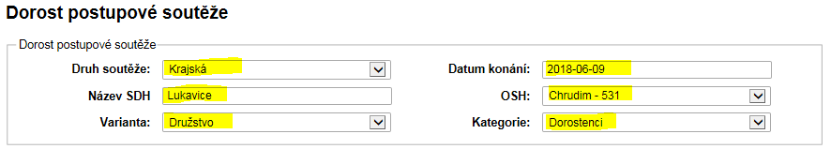

- Zadejte jména soutěžících, datum narození a všichni by měli mít trvalé bydliště v okresu, který reprezentují (pokud nemáte přestupy). Název SDH se načítá automatiky.
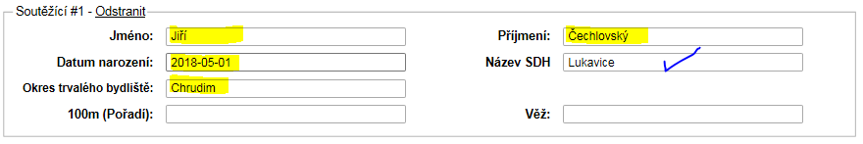

- Družstvo má 7+1 členů, tedy musíte přidat na soupisku další závodníky – pomocí odkazu přidat více soutěžících – viz žlutě podbarvené

- Internetová stránka bude vypadat po zadání přihlášky na soutěž a zadání 2 závodníku na soupisku jako příklad níže…

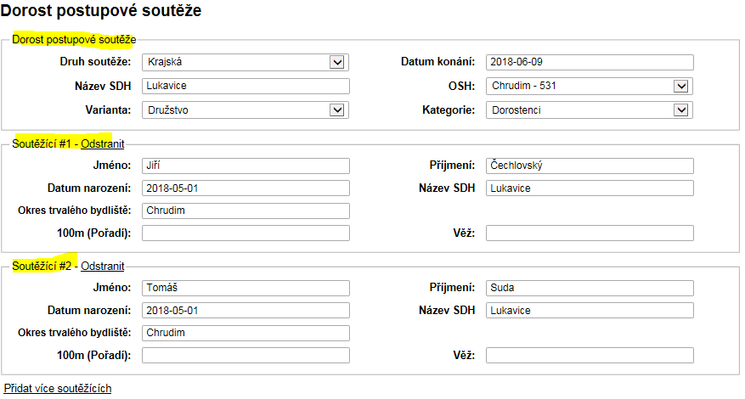

- Až budete mít zadané všechny závodníky (7+1 závodníků) na soupisku, pokračujte s vyplněním jmen vedoucího a trenéra družstva
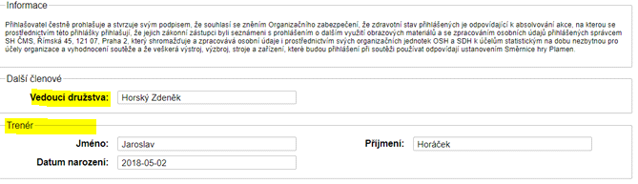

- Na závěr je třeba doplnit informaci, kdo tuto elektronickou přihlášku vyplnil a kam ji poslat.
Důležité je správně napsat maily:
uvést mail 1 = na radu mládeže oshpardubice@centrum.cz
uvést mail 2 = váš osobní email

- Zmáčkněte tlačítko odeslat a zkontrolujte Váš email, do kterého přijde kopie elektronické přihlášky v Excelu
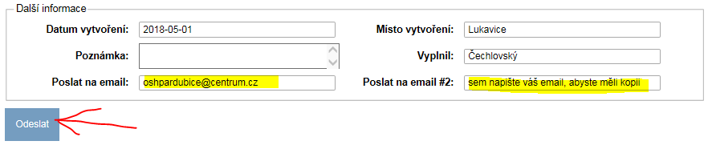


PŘIHLÁŠKA
do krajského kola dorostu v disciplíně výstup na věž 9.6.2018 v Chrudimi

SDH:

Okres:

Kategorie:…………………………………..

P.č. | Příjmení, jméno | Rok narození | Bydliště
1.
2.
3.

Vedoucí družstva:

Příjmení, jméno:

Datum narození:

Bydliště:

Potvrzujeme, že účastník je řádně registrováni na OSH a má zaplaceny členské příspěvky na rok 2018.

…………………………………
razítko a podpis

